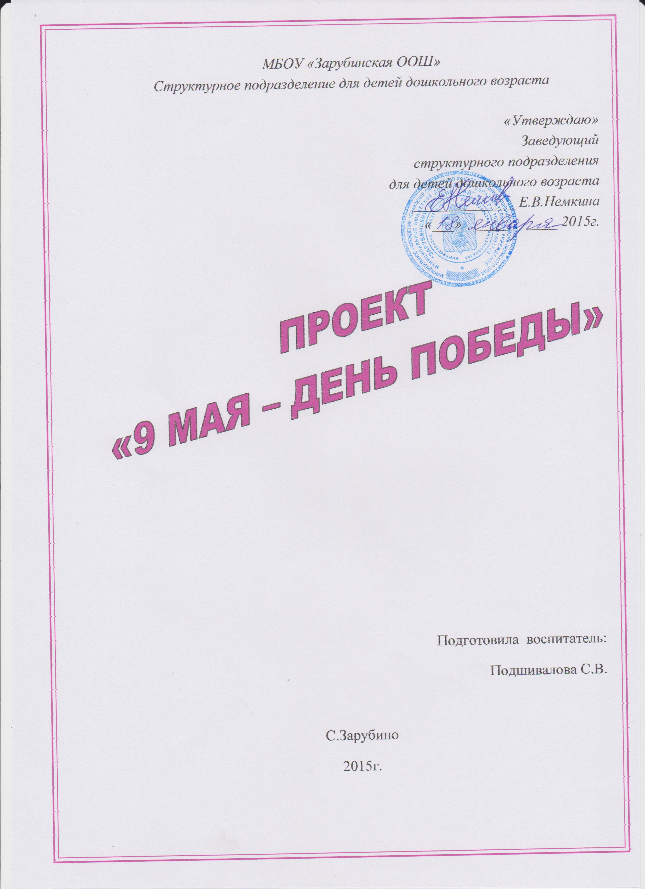**Актуальность проблемы.** Сегодня нарушается преемственность поколений в воспитании детей, и прежде всего в передаче нравственного опыта, главных жизненных установок. Современное поколение недостаточно знает и интересуется событиями Великой отечественной воины. В современном мире важно, чтобы дети, начиная с дошкольного возраста, как можно больше знали о трагических событиях 1941-1945годов.

В преддверие празднования 70-летия Дня Победы необходимо повышать уровень знаний детей о героях Великой отечественной воины, о событиях тех лет, с этой целью принято решение разработать и реализовать проект «9 мая - День Победы».

Наши дети не испытывают чувства гордости за свою Родину, героев воины и тружеников тыла, поэтому проект направлен на патриотическое воспитание детей старшего дошкольного возраста, формирование чувства патриотизма, собственного достоинства, гордости за свою Родину.

**Цель проекта:** создать условия для ознакомления детей с героическим подвигом народа в годы Великой Отечественной воины, формировать знания о Великой Отечественной войне через различные виды деятельности.

**Задачи проекта:**

* Обобщить и расширить знания детей об истории Вов,
* дать представление о том, что народ помнит и чтит память героев Вов 1941-1945 годов, в честь героев слагают стихи и песни, воздвигают памятники,
* познакомить с боевыми наградами героев Вов,
* организовать сотрудничество педагогов и родителей в воспитании патриотических чувств,
* формировать представление о недопустимости повторения воины, чувство гордости за Родину, за народ,
* воспитывать гордость и уважение к ветеранам Вов.

**Ожидаемые результаты:**

* понимание важности праздника День Победы в жизни русского человека,
* формирование у детей начальных представлений о Вов, солдатах, защищавших Родину, Российской Армии, празднике 9 Мая,
* вовлечение родителей в педагогический процесс детского сада, рост их заинтересованности в сотрудничестве с педагогами,
* повышение социальной компетентности дошкольников.

**Особенности проекта:**

* по составу участников- детско- взрослый,
* по виду- социально- творческий,
* по типу- познавательно-развивающий,
* по сроку реализации- краткосрочный (3 недели).

**Участники проекта:**

* дети старшей группы 5-6 лет,
* педагоги ДОУ,
* родители,
* библиотекари сельской библиотеки.

**Предметно- развивающая среда:**

* оформление уголка патриотического воспитания и боевой славы в группе,
* подборка наглядно- дидактического материала на тему Вов,
* подборка художественной литературы- рассказов, стихов, пословиц и поговорок о воине, мире, празднике 9 Мая,
* подборка песен военных лет,
* подборка материалов для продуктивной деятельности детей.

**Средства реализации проекта:**

* использование различных видов деятельности (познавательно-исследовательской, изобразительной, игровой),
* просвещение родителей,
* организация развивающей среды,
* специально организованные с детьми НОД,
* посещение памятных мест,
* посещение сельской и школьной библиотеки.

**Работа с родителями:**

* Рекомендации родителям «Что читать и что смотреть с детьми о Вов»,
* Создание альбома о родственниках ветеранах воины и тружениках тыла из семейных архивов «Никто не забыт, ничто не забыто»,
* Советы родителям «Как рассказывать детям о воине»

**Содержание проекта**

**Познавательное развитие.**

* Комплексное НОД «Вечная память героям Великой Отечественной войны».
* НОД «Символы Победы».
* НОД «Дети- герои воины».

**Знакомство с художественной литературой.**

* С.Баруздин «Шел по улице солдат».
* Н.Дилакторская «Почему маму прозвали Гришкой».
* Л.Кассиль «Твои защитники».
* Заучивание стихотворения Е.Благининой «Шинель».
* Посещение выставки детской литературы на военную тематику в школьной библиотеке.

**Изобразительное творчество.**

* Рисование «Салют над городом в честь Дня Победы», «Я рисую мир».
* Лепка «Военная техника».
* Аппликация «Подарок ветерану».
* Изготовление праздничных открыток к 9 Мая.

**Социально- коммуникативное развитие.**

* Беседа «Начало воины»
* Беседа «История георгиевской ленточки».
* Просмотр презентации «Детям- о воине»
* Посещение сельской библиотеки. Просмотр презентации «Животные на воине».
* Просмотр мультфильма «Путешествие жука на воину и обратно» по сказке К. Паустовского «Похождения жука-носорога»

**Музыкальное воспитание.**

* Музыкальный салон «Песни военных лет».
* Танец «Дружба»

**Трудовая деятельность.**

* Конструирование «Военная база»
* Ручной труд «Военный конверт»

**Игровая деятельность.**

* Дидактическая игра «Продолжи пословицу».
* Подвижная игра «Саперы»
* Сюжетно-ролевые игры «Моряки», «Разведчики», «Солдаты», «Военная почта»

**Итоговое мероприятие: праздник «День Победы»**

**Полученные результаты:**

* Дети понимают важность праздника День Победы в жизни русского народа.
* Родители проявляют заинтересованность в сотрудничестве с педагогами ДОУ по патриотическому воспитанию.
* Социальная компетентность дошкольников повысилась.
* В ходе реализации проекта у детей сформированы начальные представления о Великой Отечественной воине, солдатах, защищавших Родину, Российской Армии, празднике 9 Мая.

**Список литературы**

1. Леонова Н. Н. Неточаева Н. В. Нравственно- патриотическое воспитание старших дошкольников . «Учитель» 2013г.

# СЦЕНАРИИ УТРЕННИКА «ДЕНЬ ПОБЕДЫ»

**Цель:** формирование знаний о Великой Отечественной войне через

различные виды деятельности.

**Задачи:** Обобщить и расширить знания детей об истории Вов,

дать представление о том, что народ помнит и чтит память героев Вов 1941-1945 годов, в честь героев слагают стихи и песни, воздвигают памятники,

# Дети заходят в зал под музыку «Прощание славянки».

Ведущий: Каждый год в эти майские дни наш народ вспоминает грозные годы войны, чтит память павших.Хотя прошло более полувека со Дня Победы, но время не властно над памятью людей многих поколений.

Звучит голос Левитана: «Сегодня 22 июня в 4 часа утра…»

# Фоном звучит муз.произведение "Священная война»,дети читают стихи:

1. Летней ночью, на рассвете, когда мирно спали дети,

Гитлер дал войскам приказ и послал солдат немецких

Против всех людей советских, это значит- против нас.

1. Он велел, чтоб разгромили, растоптали и сожгли

Все, что дружно мы хранили, пуще глаза берегли.

Чтобы мы нужду терпели,

Наших песен петь не смели возле дома своего,

Чтобы было все для немцев, для фашистов-иноземцев,

А для русских ничего.

# Фоном звучит музыка»Священная война»

1. Ах, война, что ты сделала подлая,

Стали тихими наши дворы,

Наши мальчики головы подняли,

Поседели они до поры…

Ведущий: Наш народ перенес страшную и тяжелую войну. Много трудностей и горя испытали люди в годы Великой Отечественной войны. На борьбу с врагом поднялся весь народ, от мала до велика. Почти все мужчины ушли на фронт воевать с фашистскими захватчиками, а их жены и дети ковали победу в тылу.

Стихотворение: Шли бои на суше и на море,

грохотали выстрелы кругом,

Распевали песенку «Катюша»

под Касторным, Курском и Орлом.

Ведущий: В минуты затишья перед следующим боем, сидя в блиндажах, солдаты вспоминали мирное время, своих близких и родных, мечтали о скорой встрече в родимом доме.

# Танец под песню «Катюша».

Ведущий: День за днем, долгих 4 года тянулась война. Многие жизни унесла она в могилу, но сильное желание и волю к победе нельзя было сокрушить ничем, и советский народ выстоял! Победил ненавистного врага!

Стихотворение: Еще тогда нас не было на свете

Когда гремел салют из края в край,

Солдаты, подарили Вы планете

Великий Май, победный Май!

Еще тогда нас не было на свете,

Когда с победой Вы домой пришли,

Солдаты Мая, слава Вам навеки

От всей страны, от все земли!!!

# Фрагмент песни «День Победы»(слушают)

Ведущий: Этого праздника люди ждали тысячу четыреста восемнадцать дней и ночей. Столько дней продолжалось противостояние советского народа фашистским захватчикам. День Победы- это самый светлый, долгожданный и радостный праздник. Это мирное голубое небо, это завораживающая трель соловья, это детский смех и счастливое будущее нашей планеты. За все это мы благодарим всех от простого солдата до генерала нашей необъятной Родины!

**Ведущий:** Продолжит наш праздник конкурсная программа, проверим, какие у нас подрастают защитники.

- Какими должны быть защитники?

**1 конкурс на внимание. Игра «Разведчики, парад, засада»**

**2 конкурс «Кто быстрее соберется у своего флажка?»**

**3 конкурс «Перевяжи раненого»**

**4 конкурс «Угадай загадку»**

Гусеницы две ползут  
Башню с пушкою везут.  
(Танк)

На горе-горушке   
Стоят старушки,   
Если охнут,   
Люди оглохнут.  
(Пушки)

На пушку не похоже, а палит дай боже.  
(Миномет)  
Имя девичье носила   
И врага огнём косила,   
Вражьи замыслы поруша,   
Легендарная ...  
(«Катюша»)

Смело в небе проплывает  
Обгоняя птиц полет  
Человек им управляет  
Что такое?   
(Самолет)

Без разгона ввысь взлетаю,  
Стрекозу напоминаю  
Отправляется в полет  
Наш Российский …   
(Вертолет)

Моряком ты можешь стать,  
Чтоб границу охранять  
И служить не на земле,  
А на военном …  
(Корабле)

Под водой железный кит  
Днем и ночью кит не спит  
Днем и ночью под водой  
Охраняет наш покой.  
(Подводная лодка)

Чудо — птица , алый хвост,  
Прилетела в стаю звезд.  
Наш народ построил эту  
Межпланетную …   
(Ракету)

В эту пятницу опять  
С папой в тир идём стрелять,  
Чтоб до Армии я смог  
Стать, как «Ворошиловский …»!  
(Стрелок)

На корабле ходить я буду,  
Когда на Флот служить пойду.  
И тот корабль, подобно чуду,  
Взметает встречную волну.  
На нём живёт его команда —   
Все люди разных возрастов.  
Я буду младшим, это правда,  
А кто назвать меня готов?  
(Матрос)

Крепкий прочный парашют  
За спиной его раскрылся,  
И за несколько минут  
Он на землю опустился.  
Он пройдет и лес, и брод,  
Но противника найдет.   
(Десантник)

Заменит робота-машину —  
Сам обезвредит бомбу, мину.  
Совсем не должен ошибаться,  
Чтобы в живых потом остаться.  
(Сапер)

Я на «тракторе» служу,  
Только так, я вам скажу:  
«Ведь прежде чем пахать мне пашню,  
Я разверну сначала башню».  
(Танкист)

У паренька сбылась мечта -  
Пришел служить он в роту.  
Теперь стреляет: "Тра-та-та!"  
Из пушки, миномета.  
Недавно служит паренек,  
Но самый лучший он стрелок.   
(Артиллерист)

Можешь ты солдатом стать  
Плавать, ездить и летать,  
А в строю ходить охота —   
Ждет тебя, солдат, …  
(Пехота)

Кто, ребята, на границе   
Нашу землю стережет,   
Чтоб работать и учиться   
Мог спокойно наш народ?   
(Пограничник)

Любой профессии военной  
Учиться надо непременно,  
Чтоб быть опорой для страны,  
Чтоб в мире не было …  
(Войны)  
  
Все в один он миг решает,  
Славный подвиг он свершает,  
Он за честь стоит горой.  
Кто он? Правильно...   
(Герой)

5 конкурс «Меткий стрелок» - Руками смять листок бумаги и бросить в корзину. Кто попадет в корзину, тот меткий стрелок.

Стихотворение: Давайте будем беречь планету

Во всей вселенной похожей нет,

Во всей вселенной она одна,

Что будет делать без нас она?

Давайте будем дружить друг с другом,

Как птица с небом, как ветер с лугом,

Как парус с морем, трава с дождями,

Как дружит солнце со всеми нами!

Стихотворение: Нам нужен мир на голубой планете!

Его хотят и взрослые и дети.

Им хочется, проснувшись на рассвете,

не вспоминать, не думать о войне.

Нам нужен мир, чтоб строить города,

сажать деревья и работать в поле.

Его хотят все люди доброй воли,

Все: Нам нужен мир навеки, навсегда!

**Буклеты для родителей**

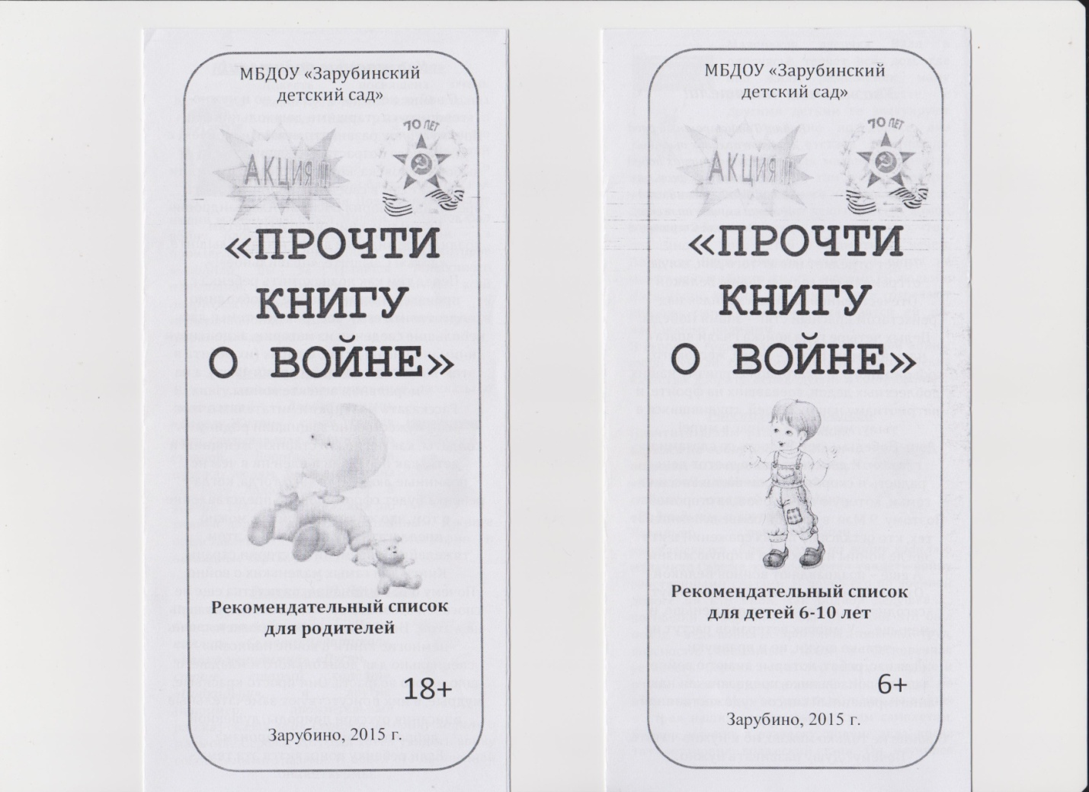

**Презентация «Дети-герои войны»**

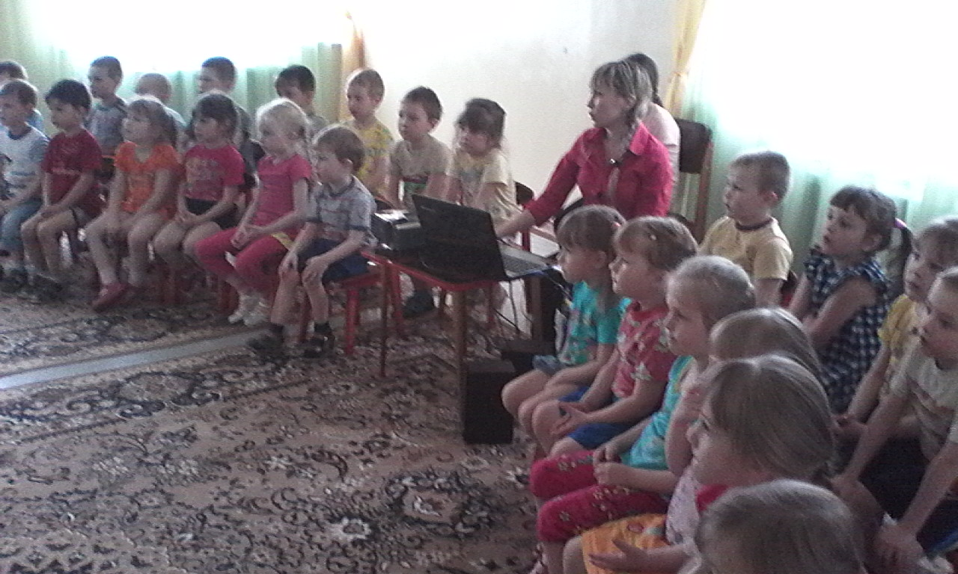

**Книга памяти**

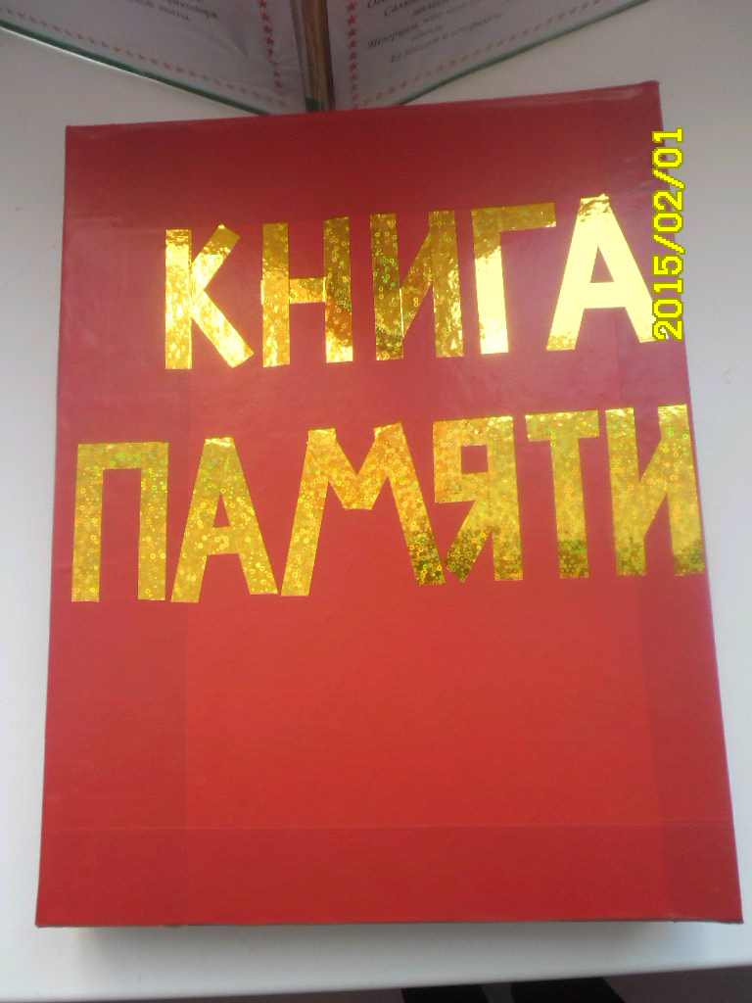

**Открытка ветеранам к празднику**

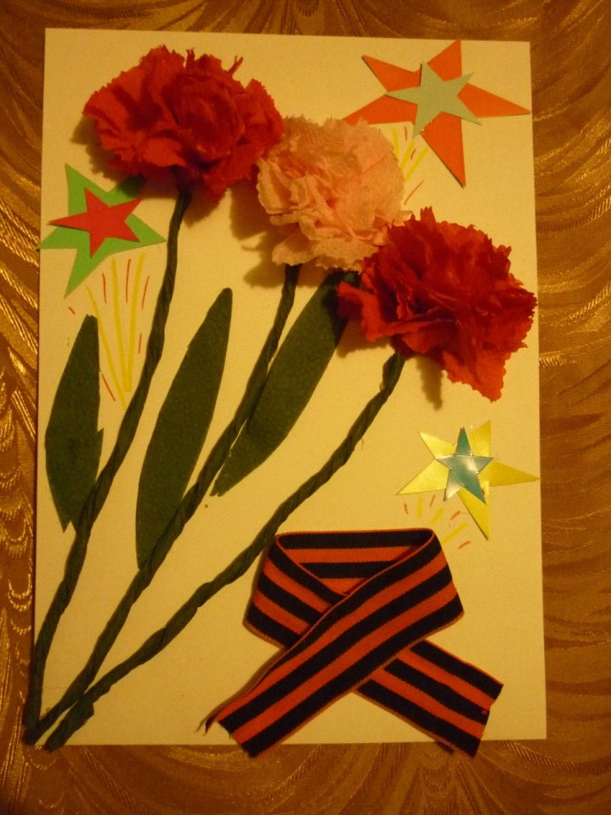

**Поздравление ветеранов тыла с Праздником Победы**

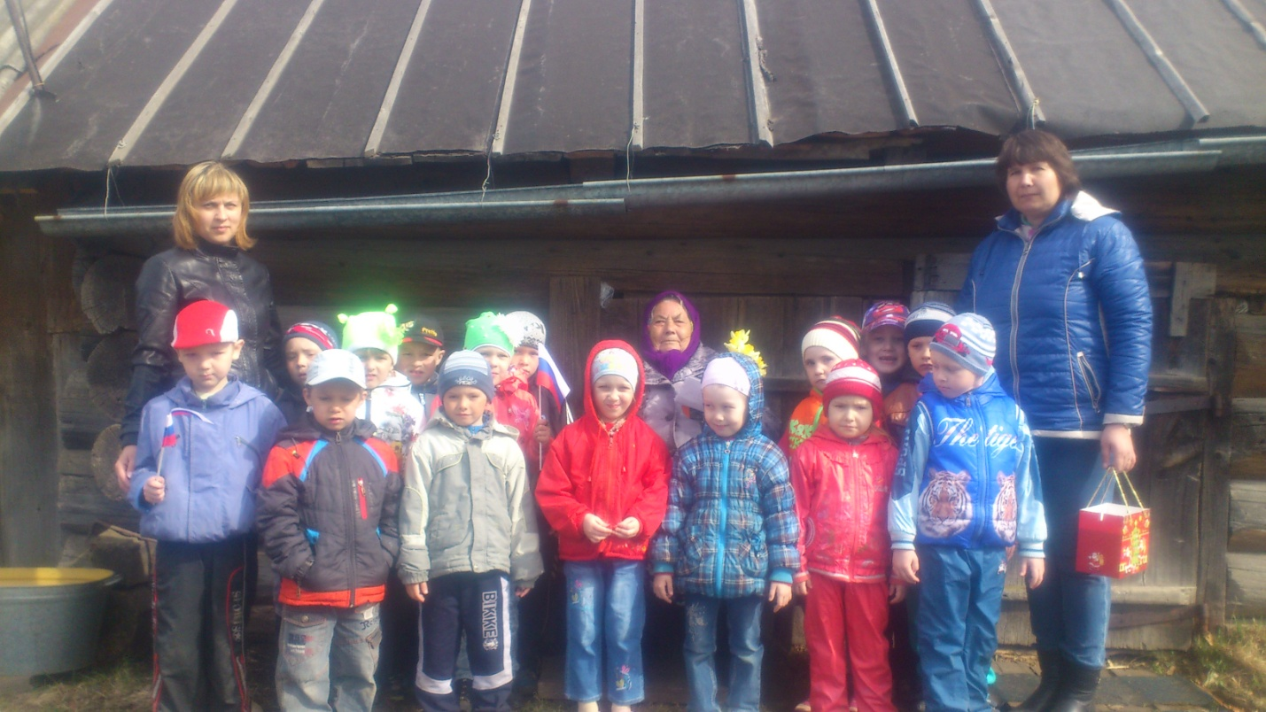

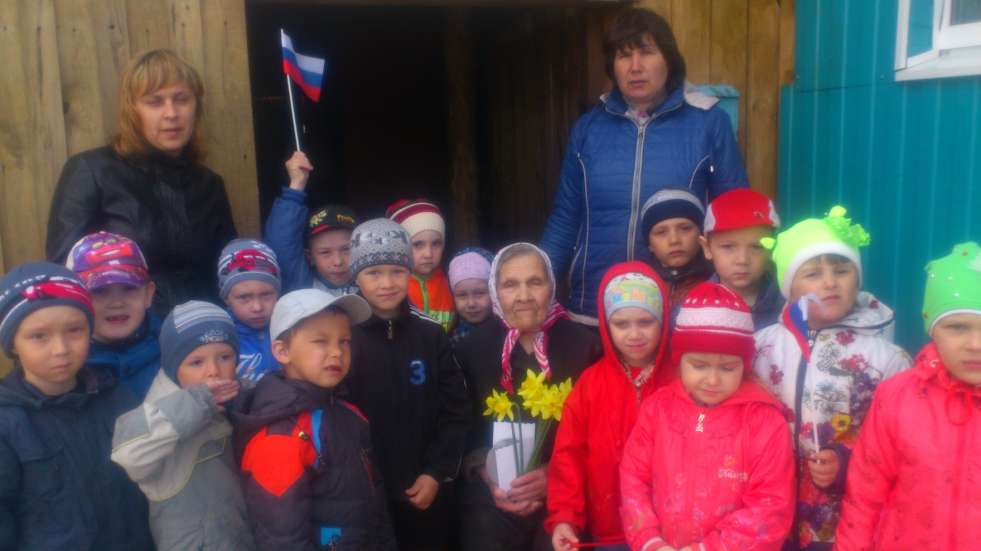

**Выставка рисунков и поделок к 70-летиюПобеды**

